毕业审核最终复核工作要求
为严格规范毕业审核流程，精准核实学生毕业资格，本次毕业最终复核需逐项确认审核结果。复核人员须逐一点开查看每一位学生的学分页面，要求全覆盖核查学生所有课程数据，分类核对应修所得学分课程、应修未得学分课程、已修未在计划中课程、在计划中未修课程、不及格课程五大模块，核查范围包含公共必修、公共选修、专业必修、专业选修全部课程类型，确保审核数据真实、准确、无误。具体各项释义及复核标准如下：
一、应修所得学分课程
指学生教学计划内所有考核及格的课程，不含公共选修课。课程范围包含公共必修、专业必修、专业选修三类课程。复核时以课程开课门数为核心依据，核查学生计划内必修、选修课程是否全部考核合格，无挂科、无课程成绩缺失。
二、应修未得学分课程
指学生教学计划内，已修读但考核不及格、未获得对应学分的课程。不含公共选修课，不含未修读、无成绩的课程（如当学期未选修体育课，成绩库无成绩的课程不计入此项）。
三、已修未在计划中课程
指学生修读的所有公共选修课、教学计划外自主修读的开课课程。此项主要用于核验学生公共选修课学分是否达标，其中22级学生公共选修课要求：课程成绩60分及以上，累计修满6学分。
四、在计划中未修课程
指学生教学计划内要求修读，但学生未选修、未修读的课程，不含公共选修课。常见情形：1. 计划内体育课当学期未选修，系统无成绩；2. 计划内专业选修课因课程未开设等客观原因，学生未修读、无成绩。
五、不及格课程
指学生所有参加考核不合格的课程，为全范围不及格课程汇总。包含：教学计划内所有应修未得学分课程、已选修但未通过的公共选修课、教学计划外修读但考核未通过的各类课程。

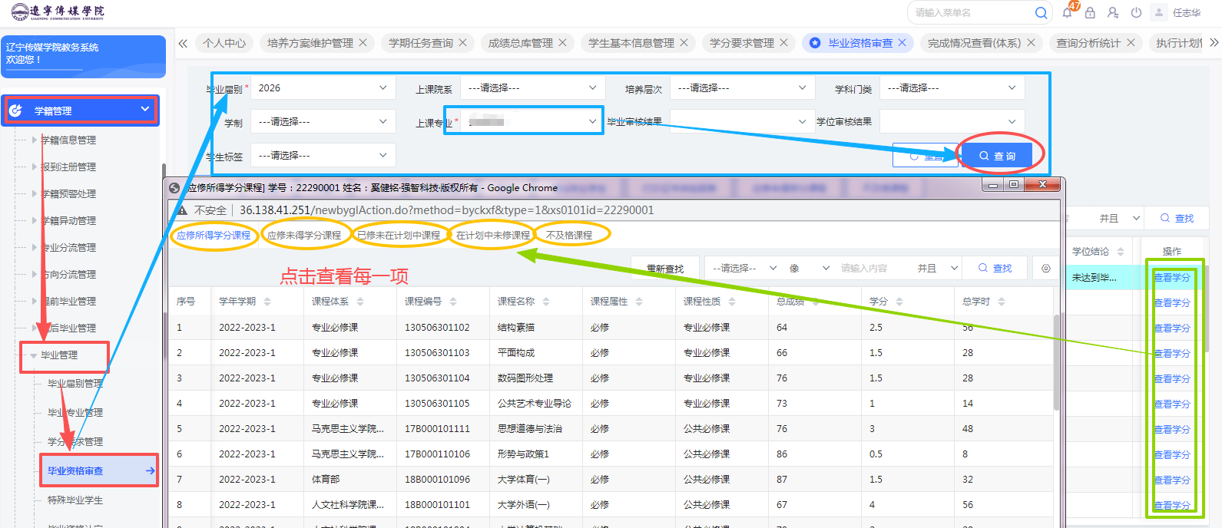

全部审核无误后即可上报学院学位委员会，如有问题请随时联系我，预祝顺利

